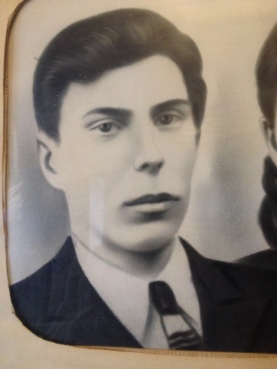
Фёдор Иванович Краснов (1918-1942)
Я хочу рассказать о своём прадедушке – участнике Великой Отечественной войны 1941-1945 годов. Моего деда зовут Краснов Фёдор Иванович. В мирное время он работал бухгалтером на лыжной фабрике в селе Богаево Кайбицкого района. Война застала его 29-летним. В это время в семье прадеда было уже два сына-Иван и Николай. Краснов Николай Фёдорович - мой дед. Именно от него я узнал о судьбе своего прадеда. Дедушка почти не помнит отца. Двухгодовалым видел он его в последний раз. В памяти сохранилось только чувство страха, тревоги, которое в ту пору витало в воздухе. По рассказу деда, отец, уходя на фронт, крепко обнял его, поднял на руки и долго шёл с ним по пыльной дороге вместе с остальными солдатами и их семьями.
Прослужил дед недолго. В 1942 году его призвали на фронт, и в этом же году он погиб. Служил прадед под Ленинградом. Там в это время шли ожесточённые бои. Как он погиб – неизвестно. В нашей семье сохранился лишь клочок бумаги– треугольная похоронка. По рассказам деда, бабушка Агафья, получив страшное известие, долго плакала, прижимая похоронку к лицу. Доподлинно неизвестно, где именно погиб прадедушка. Мы знаем лишь то, что воевал он у реки Волхов. Был ранен, попал в госпиталь, который впоследствии разбомбили немцы.
Бывая в Санкт-Петербурге, моя семья обязательно посещает Пискарёвское мемориальное кладбище, чтобы поклониться павшим воинам. Возможно, там покоится тело прадеда. Хотя наверняка – мы этого не знаем. Поэтому я не оставляю попыток разузнать, где именно захоронен Фёдор Иванович. Сегодня открываются новые возможности для подобных поисков. В Интернете созданы порталы, сайты, где регулярно пополняются данные о погибших в Великой Отечественной войне.
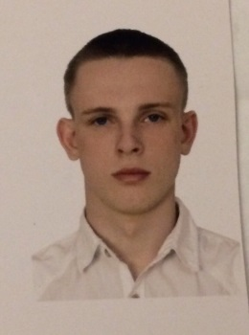
Сохраняя память и уважение к своим предкам, стремясь жить и работать не только для себя, но и на благо общества, родины, мы делаем подвиг павших воинов ненапрасным, и сами становимся достойными их великого подвига.

Васюков Алексей гр. 3134

